Zeitgesteuerte Rufumleitungen anpassen
Querverweis:
Zum Verständnis dieses Themas sind die Artikel zur Einrichtung von Rufumleitungsprofilen hilfreich.
Der UCware Server kann eingehende Anrufe bei Bedarf automatisch zu einem festgelegten Ziel umleiten. Die dafür erforderlichen Regeln werden in sogenannten Rufumleitungsprofilen zusammengefasst.
Mit dem UCC-Client können Sie einfache Rufumleitungsprofile für eigene Rufnummern und ausgewählte Warteschlangen einrichten und diese manuell oder zeitgesteuert aktivieren.
Im UCC-Client können Sie IhreGeplanten Rufumleitungen auf der gleichnamigen Detailseite anzeigen und bei Bedarf anpassen.
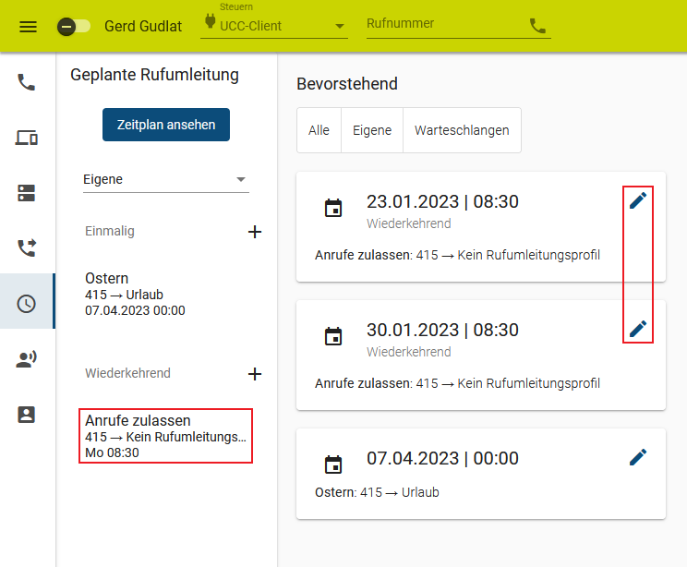 | Gehen Sie dazu wie folgt vor:  - Rufen Sie im UCC-Client dieGeplante Rufumleitung auf.  Standardmäßig werden hier die bevorstehenden Ausführungen Ihrer aktiven Umleitungsjobs angezeigt.  Andernfalls können Sie diese mit  aufrufen.  - Klicken Sie in der linken Spalte auf den gewünschten Umleitungsjob.  Alternativ klicken Sie im Zeitplan aufim Eintrag einer zugehörigen Ausführung. | 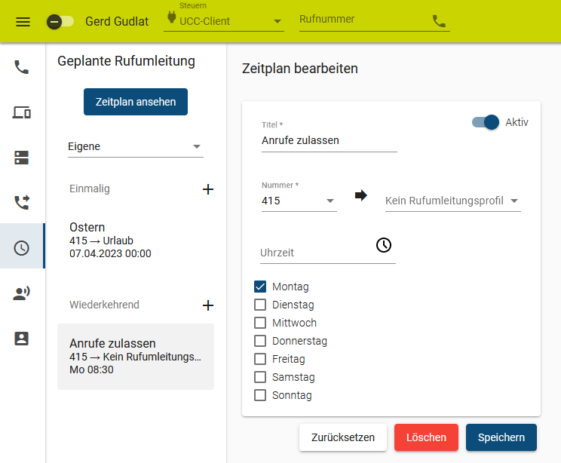 | Dies ruft die Bearbeitungsansicht des Umleitungsjobs auf.  Übernehmen Sie geänderte Einstellungen mit .
  Hinweis:
  Änderungen, die Sie hier vornehmen, gelten stets für alle bevorstehenden Ausführungen des Umleitungsjobs. Dies gilt insbesondere für den Aktivitätsstatus.

